Создание индивидуального дистанционного маршрута по русскому языку по теме: «Имя существительное как часть речи».
http://cde.sipkro.ru/teacher/course/view.php?id=809

Пояснительная записка

- Целевая аудитория курса | Курс предназначен для учащихся 6 классов, занимающихся индивидуально по программе Разумовской М.М., Львовой С.И., Капинос В.И.
- Цель курса | Повторение и обобщение изученного об имени существительном в 5 классе.
- Задачи курса | 1. Систематизировать знания об имени существительном, полученные на уроках русского языка;  2. Закрепить ЗУН об имени существительном на практических заданиях;  3. Продолжать развивать навык правильного написания имен существительных, определения грамматических форм, употребления их в речи;  4. Воспитывать познавательную активность учащихся, ответственное отношение к учебе.
- Структура курса | Данный курс состоит из пяти блоков, предназначенных для изучения темы «Имя существительное как часть речи». В каждом блоке имеются не только обучающие ( экспресс-опросы, тестовые задания), но и игровые задания ( ребусы, кроссворды, викторины), позволяющие быстрее усвоить данный материал.
- Методы и средства обучения, разнообразие видов учебной деятельности пользователя курса | 1. Репродуктивный метод ( материал в готовом виде в упражнениях, в наглядных пособиях, словарях, таблицах, кроссвордах);  2. Проблемно-поисковый (как ведущий);  3. Коммуникативный ( он-лайн общение).  В данном курсе использованы разнообразные виды учебной деятельности: это и красочные презентации- закрепления, которые позволяют детям самостоятельно изучать школьный материал; таблицы, помогающие наглядно представить материал; имеются ссылки на веб-страницы, интернет – ресурсы, а также задания и экспресс-опросы, которые позволяют выяснить ту или иную степень закрепления материала. Более серьезная ступень проверки изученного материала – это задания, тесты и кроссворды, именно они и позволяют проверить знание материала.
- Методическое обеспечение курса | www.uroki.net  www.proshkolu.ru  metodsovet.su  rus.1september.ru  www.uchportal.ru.  old.internet-school.ru  www.terver.ru  www.russisch-fuer-kinder.de
Предполагаемый результат | Во – первых, чтобы ребенок заинтересовался, данным материалом.  Во – вторых, чтобы у него появилось желание его просмотреть и, конечно же, изучить.  В – третьих, чтобы сформировалось понятие об имени существительном как части речи.
- Литература и Интернет-ресурсы | - Розенталь Д.Э. А как лучше сказать? – М. Просвещение,1988 г., 176 с.  - Колесов В.В. История русского языка в рассказах. – М. Прсвещение,1982г.,191 с.  - Петрушевская Л. Лингвистические сказочки.  - Шкатова Л.А. Подумай и ответь. – М. Просвещение,1989 г.,96 с.  - Шустина И.В. Кроссворды для школьников ( русский язык). – Ярославль. Академия развития,1997 г.,128 с.  6.www.uroki.net  7. www.proshkolu.ru  8. metodsovet.su  9.rus.1september.ru  10.www.uchportal.ru.  11.old.internet-school.ru  12.www.terver.ru  13.www.russisch-fuer-kinder.de

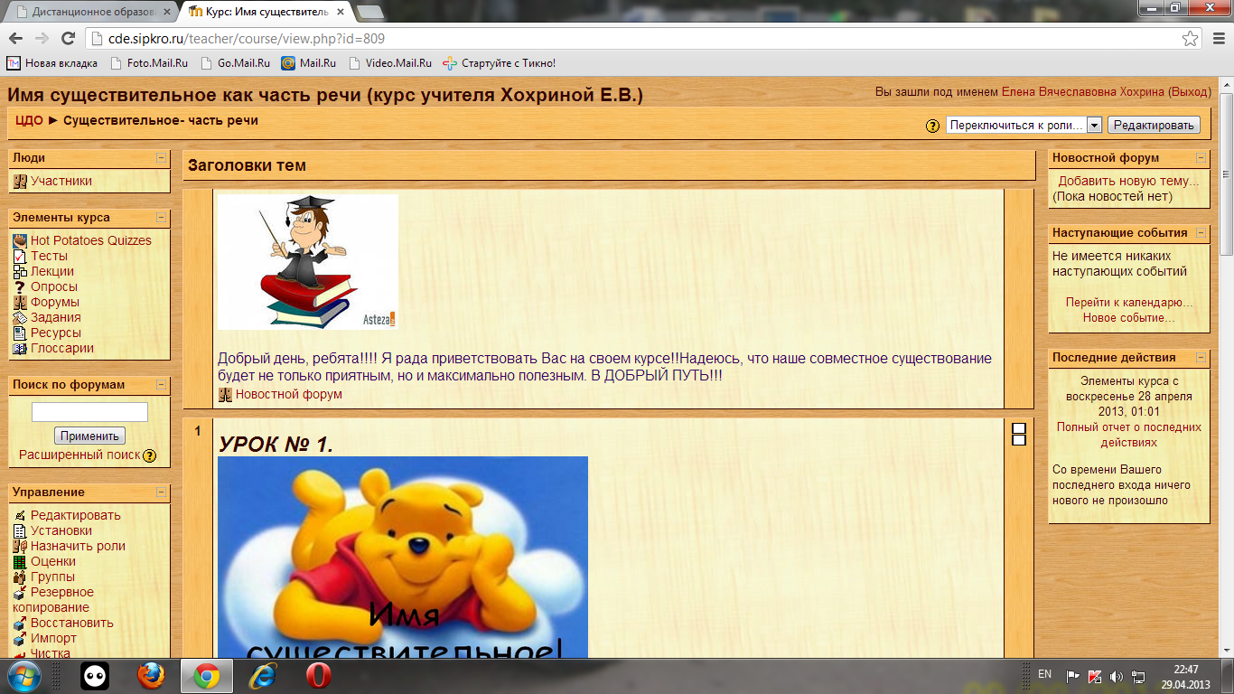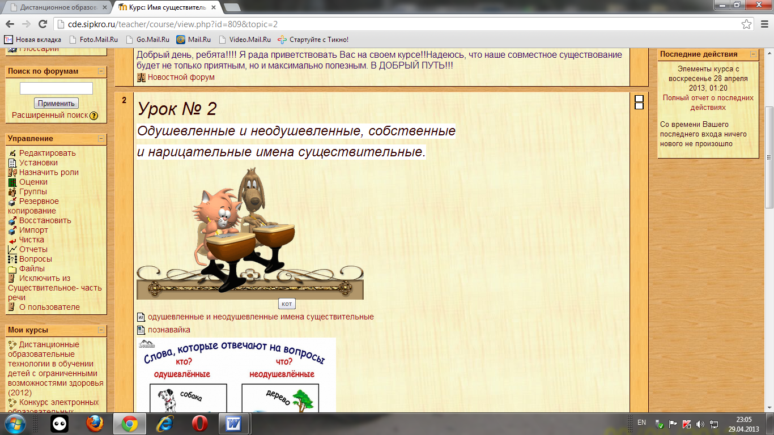

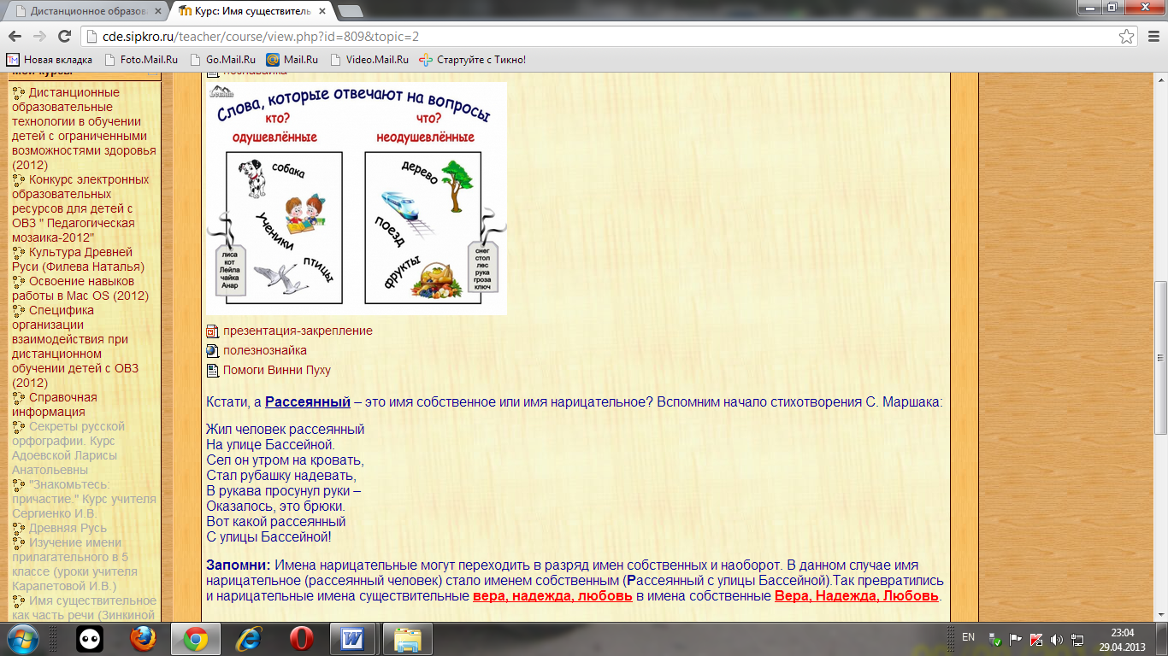

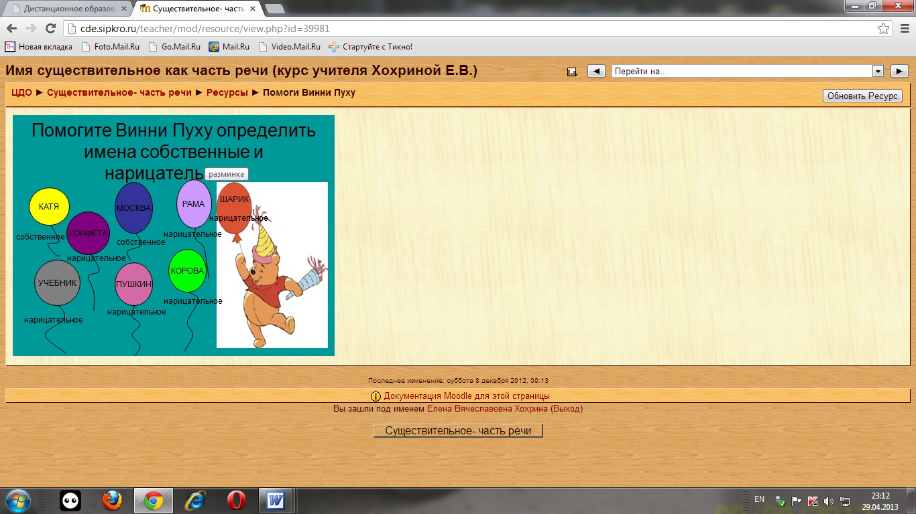

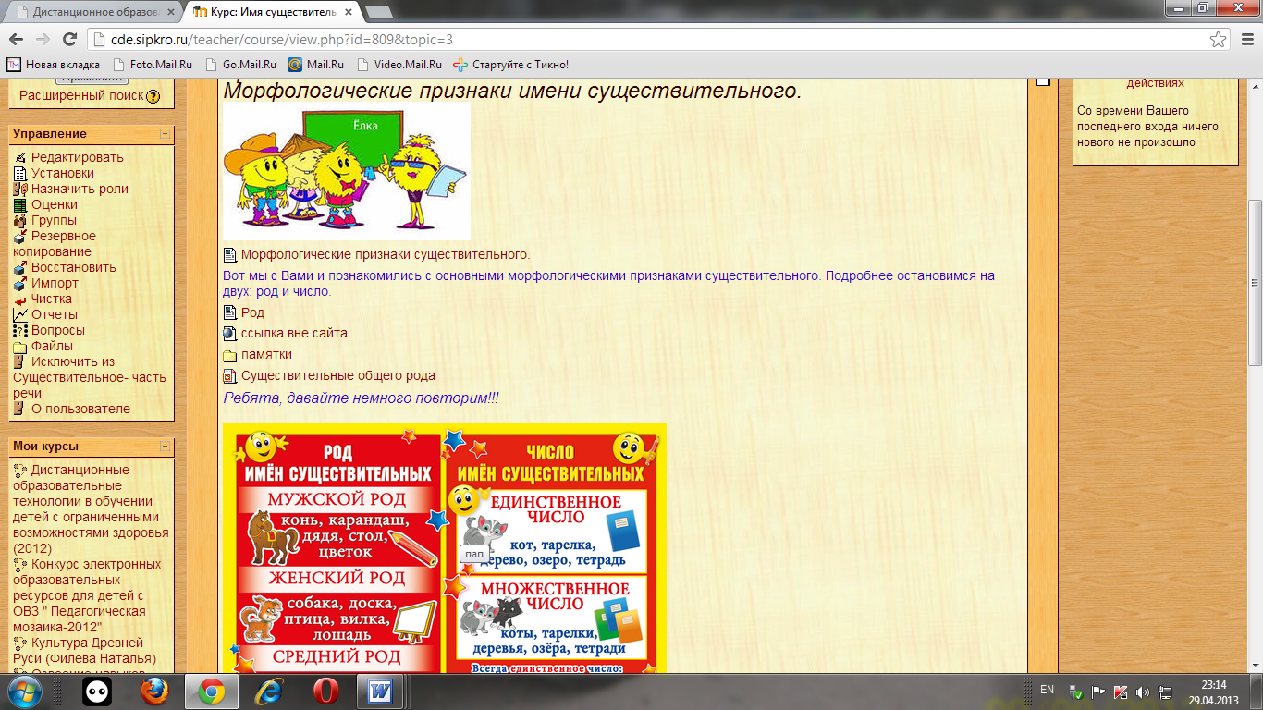

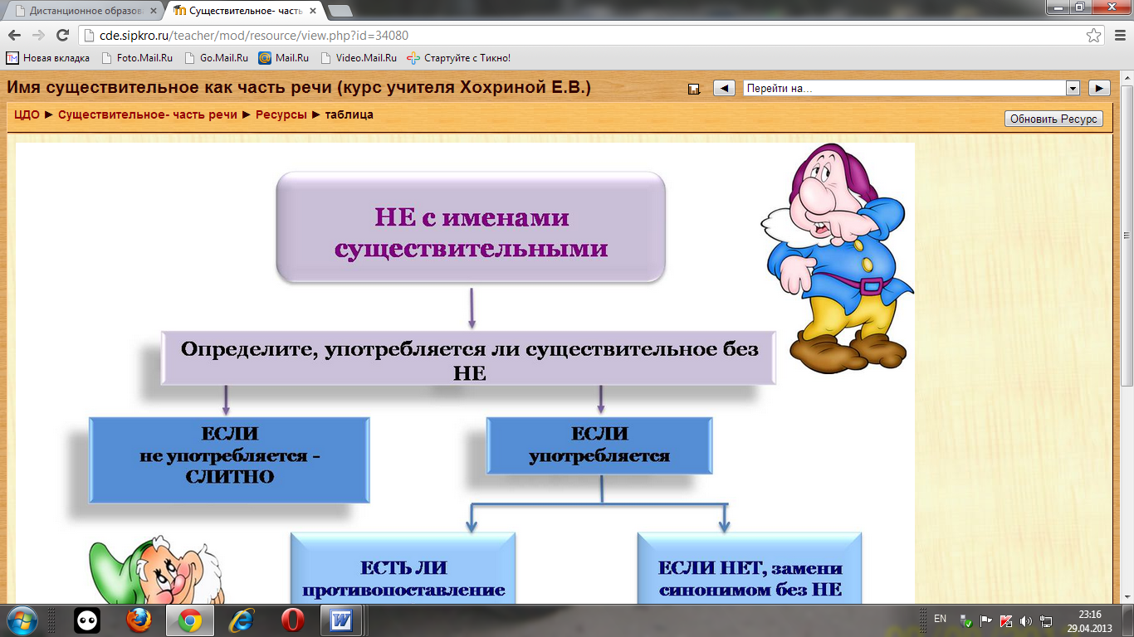

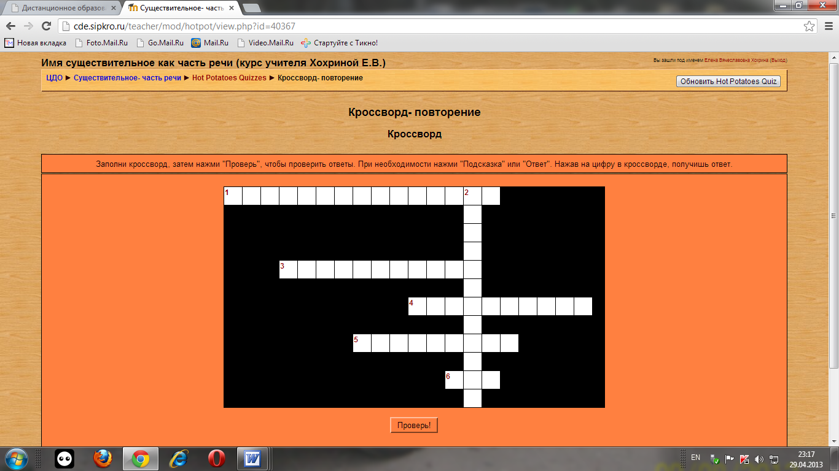

Данный проект помогает развить следующие УУД:
1. Личностные
- создать условия для возникновения у ученика внутренней потребности включения в учебную деятельность.
2. Познавательные
- общеучебные: поиск и выделение необходимой информации, применение методов информационного поиска; смысловое чтение; умение осознанно строить речевое высказывание; моделирование;
3. Коммуникативные
-планирование учебного сотрудничества со сверстниками;
-инициативное сотрудничество в поиске и сборе информации;
-управление поведением партнера;
-умение разрешать конфликты;
-умение выражать свои мысли
4. Регулятивные
– оценивание качества и уровня усвоения.
- контроль в форме сличения способа действия и его результата с заданным эталоном;
- коррекция;

Источники информации
1. Ануфриев А.Ф., Костромина С.Н. Как преодолеть трудности в обучении детей. Психодиагностические таблицы. Психодиагностические методики. Коррекционные упражнения. —М.: Ось-89, 1997.
2. Блинова Л.Н. Диагностика и коррекция в образовании детей с задержкой психического развития: Учеб. пособие. -М.: Изд-во НЦ ЭНАС, 2001.
3. Лекции курса «Технологии психолого-педагогическое сопровождения индивидуального образовательного маршрута ребенка с ООП».
4. Лекции курса « Дистанционные образовательные технологии в обучении детей с ОВЗ».

Интернет-ресурсы
http://www.ido.rudn.ru/psychology/pedagogical_psychology/11.html
http://festival.1september.ru/ Фестиваль педагогических идей.
http://www.school.edu.ru/ Российский общеобразовательный портал.

